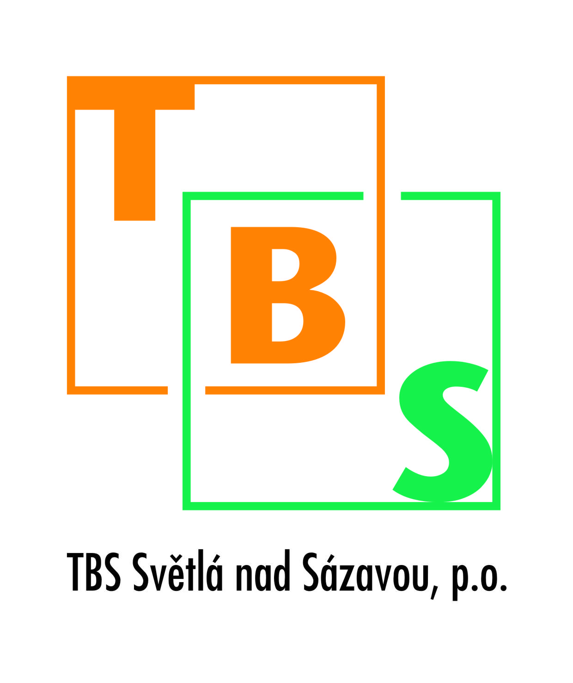

Objednatel:

TBS Světlá nad Sázavou, p.o.
Rozkoš 749
582 91 Světlá nad Sázavou
IČ: 00042234
DIČ: CZ 00042234

Dodavatel:

EUROGREEN CZ, s.r.o.
Náměstí Jiřího 2
Jiřetín pod Jedlovou
407 56
IČO: 64651959
DIČ: CZ64651959

Ve Světlé nad Sázavou dne 11. 10. 2018

Věc: Objednávka dle OZ §1744
Číslo objednávky: 110 - 2018

Průběžná objednávka na rok 2018 na dodávku náhradních dílů dle telefonického nebo e-mailového objednání. Požadujeme měsíční fakturaci .

Splatnost faktury 14 dnů

S pozdravem

Ladislav Vaněk
TBS Světlá nad Sázavou, p.o.

